Págs. 126 a 135 do Manual
FICHA DE AVALIAÇÃO E APRENDIZAGEM N.° 9
O 25 de Abril de 1974 e o regime democrático
Nome _________________________________________________________________________ N.° ______ Turma _____

1. Observa as figs. 1 e 2.

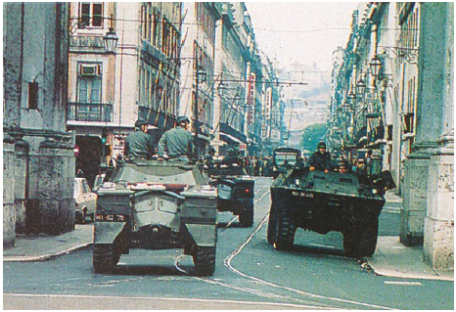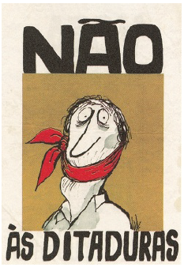
Fig. 1 – 25 de Abril, Lisboa Fig. 2 – Cartaz

1.1. Indica o ano em que se deu a revolução a que as figs. se referem. Ano:

1.2. Completa o quadro da sequência dos acontecimentos da Revolução do 25 de Abril com as frases da barra abaixo.

25 de Abril
0 h e 29 min
0 h e 30 min
3 h
8 h | Militares comandados por Salgueiro Maia ocupam o Terreiro do Paço.
12 h e 30 min
16 h e 45 min
fim da tarde | Comunicado do MFA à população informando da sequência dos acontecimentos.
• Cerco do Quartel do Carmo. • Transmissão da canção “Grândola, Vila Morena”.
• Ocupação da RTP e rádios.
• Rendição do Governo de Marcello Caetano. • Início do golpe militar.

1.3. A revolução teve apoio popular? _________________ Como se manifestou? ______________
_____________________________________________________________________________

Págs. 126 a 135 do Manual

1.4. Qual é a flor que simboliza esta revolução?
_____________________________________________________________________________

1.5. Completa a frase.
“A Revolução de Abril pôs fim a 48 anos de ___________________________ e restabeleceu a
________________________ em Portugal.”

2. Observa a fig. 3.
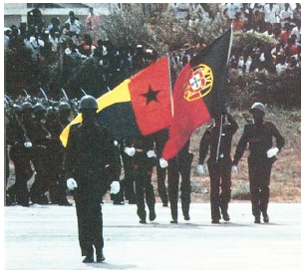
2.1. Após o 25 de Abril, qual foi a solução do Governo português
para acabar com a Guerra Colonial?
_________________________________________________

2.2 Qual é o símbolo da independência da Guiné que vês na
fig. 3?
_________________________________________________

Fig. 3 – Cerimónia da independência da Guiné

2.3. No mapa da fig. 4 realiza as seguintes tarefas:
• Pinta com uma cor (ou faz um círculo) os cinco novos países de expressão portuguesa surgidos após a Revolução do 25 de Abril.
• Faz a legenda do mapa.

2.4. Explica por que razão é que Timor-Leste só em 1999 viu reconhecido pela Indonésia o direito à independência.
_____________________________________________________________________________
_____________________________________________________________________________

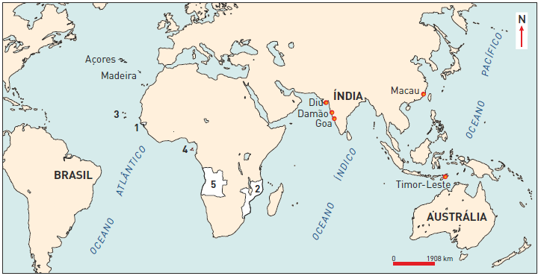
Fig. 4 – Planisfério

